УДК 519.6:533.6

А. В. Сохацький, кандидат фізико-математичних наук,
доцент, доцент кафедри транспортних систем
та технологій Академії митної служби України

РОЗРАХУНОК ОБТІКАННЯ КОРПУСУ ТРАНСПОРТНОГО АПАРАТА
З ВИКОРИСТАННЯМ ОСЕРЕДНЕНИХ ЗА РЕЙНОЛЬДСОМ РІВНЯНЬ НАВ’Є – СТОКСА

Розроблено методику розрахунку обтікання транспортного апарата з використанням осереднених за Рейнольдcом рівнянь Нав’є – Стокса. Для замикання вихідних рівнянь застосовано однопараметричну диференціальну модель турбулентності Спаларта – Аллмараса в реалізації відокремлених вихорів. Виконано розрахунки обтікання транспортного апарата, який рухається поблизу шляхової структури.
Разработана методика расчета обтекания транспортного аппарата с использованием осредненных по Рейнольдсу уравнений Навье – Стокса. Для замыкания исходных уравнений применена однопараметрическая дифференциальная модель турбулентности Спаларта – Аллмараса в реализации отсоединенных вихрей. Проведен расчет обтекания транспортного аппарата, который движется вблизи путевой структуры.
The method of calculation of the flow of a transport vehicle is developed with the use Reynold’s averaged equalizations of Navier – Stokes. For shorting of initial equalizations the one-parametr differential model of turbulence of Spalart – Allmaras is applied in realization of the disconnected whirlwinds. The calculation of flowing around of a transport vehicle moves near-by the ground structure is conducted.

Ключові слова. Математичне моделювання, аеродинаміка транспортних апаратів, рівняння Нав’є – Стокса, числові методи.
Вступ. Сучасний етап розвитку методів дослідження аеродинаміки транспортних апаратів характеризується широким і глибоким вивченням найтонших ефектів механіки рідини та газів. Використання рівнянь Нав’є – Стокса для розв’язання таких задач тривалий час перебуває в центрі уваги фахівців, які працюють у галузі обчислювальної аеродинаміки. Постійна зацікавленість цією проблемою зумовлена не тільки її практичним значенням та широкою сферою застосування, але й великими труднощами, з якими доводиться стикатися під час розв’язування рівнянь Нав’є – Стокса, як аналітично, так і числовими методами [1–5].
Сучасні математичні моделі аеродинаміки розподіляють на такі рівні [2].
1. Аналітичні наближення та лінеаризовані рівняння.
2. Нелінійні рівняння без урахування дисипативних членів.
3. Нелінійні рівняння з урахуванням дисипативних членів.
4. Повні нестаціонарні моделі.
Використання моделей 1-го рівня, таких як аналітичні співвідношення, наближення потенціальної течії, панельні методи, метод дискретних вихорів, дозволило розраховувати аеродинамічні характеристики реальних літальних апаратів.
Моделі 2-го рівня дозволяють розраховувати розриви газодинамічних величин, але вони потребують використання ЕОМ великої продуктивності (більше 10⁹ флоп) [2].
Розв’язування задач з урахуванням турбулентних параметрів, реальних властивостей газів потребує використання моделей 3–4-го рівнів. Складність їх розв’язування, окрім нелінійності, пов’язується ще й з відсутністю відповідних моделей турбулентності.

© А. В. Сохацький, 2010
Необхідність розв’язування складних задач аеродинаміки потребує розробки математичних моделей такого рівня складності, які б описували закономірності досліджуваних явищ з потрібною точністю та дозволяли реалізувати їх на сучасних ЕОМ
Постановка завдання. Покращання аеродинамічних характеристик транспортних апаратів – надзвичайно актуальне завдання. Одним з найкращих шляхів його виконання є проведення аеродинамічних досліджень з використанням рівнянь Нав’є – Стокса. Останнім часом друкується все більше наукових праць з числових методів розв’язування повних та осереднених рівнянь Нав’є – Стокса. Їх аналіз показує, що значного прогресу досягнуто в результаті застосування скінченно-різницевих методів та емпіричних моделей турбулентності. Проте існує ще цілий ряд проблем розв’язування задач аеродинаміки з використанням рівнянь Нав’є – Стокса. У зв’язку з цим слід шукати нові ефективні методи, алгоритми та способи розв’язування рівнянь Нав’є – Стокса для розрахунку аеродинамічних характеристик тіл.
Задача моделювання турбулентних течій полягає в розв’язуванні осереднених рівнянь Нав’є – Стокса. Осереднені рівняння Нав’є – Стокса у формі Рейнольдса запишуться

$\frac{∂\bar{Φ}}{∂t}+\frac{∂\bar{E}}{∂x}+\frac{∂\bar{F}}{∂y}+\frac{∂\bar{G}}{∂z}=\bar{H}$. (1)

Вектори $\bar{Φ}, \bar{E}, \bar{F}, \bar{G},\bar{H}$ визначаються такими виразами

$\bar{Q}=\left[\begin{matrix}\bar{ρ} \\ \bar{ρ}\bar{u} \\ \bar{ρ}\bar{v} \\ \bar{ρ}\bar{w} \\ {\bar{E}}_{t}\end{matrix}\right]$, $\bar{E}=\left[\begin{matrix}\bar{ρ}\bar{u} \\ \bar{ρ}\bar{u}\bar{u}+\bar{p}−{\bar{τ}}^{s_{\text{xx}}} \\ \bar{ρ}\bar{u}\bar{v}−{\bar{τ}}^{s_{\text{xy}}} \\ \bar{ρ}\bar{w}\bar{u}−{\bar{τ}}^{s_{\text{xz}}} \\ \left({\bar{E}}_{t}+\bar{p}\right)\bar{u}−a_{x}\end{matrix}\right]$,$\bar{F}=\left[\begin{matrix}\bar{ρ}\bar{v} \\ \bar{ρ}\bar{u}\bar{v}−{\bar{τ}}^{s_{\text{xy}}} \\ \bar{ρ}\bar{v}\bar{v}+\bar{p}−{\bar{τ}}^{s_{\text{yy}}} \\ \bar{ρ}\bar{w}\bar{v}−{\bar{τ}}^{s_{\text{yz}}} \\ \left({\bar{E}}_{t}+\bar{p}\right)\bar{v}−a_{y}\end{matrix}\right]$,$G=\left[\begin{matrix}\bar{ρ}\bar{w} \\ \bar{ρ}\bar{u}\bar{w}−{\bar{τ}}^{s_{\text{xz}}} \\ \bar{ρ}\bar{v}\bar{w}−{\bar{τ}}^{s_{\text{yz}}} \\ \bar{ρ}\bar{w}\bar{w}+\bar{p}−{\bar{τ}}^{s_{\text{zz}}} \\ \left({\bar{E}}_{t}+\bar{p}\right)\bar{w}−a_{z}\end{matrix}\right]$, (2)

$\bar{H}=\left|\begin{matrix}0 \\ −\frac{∂\bar{ρ}V_{0x}}{∂t}−\frac{∂\bar{ρ}Ω_{y}}{∂t}z+\frac{∂\bar{ρ}Ω_{z}}{∂t}y−2\bar{ρ}\bar{w}Ω_{y}+\bar{ρ}Ω_{y}^{2}y+2\bar{ρ}\bar{v}Ω_{z}+\bar{ρ}Ω_{z}^{2}y \\ −\frac{∂\bar{ρ}V_{0y}}{∂t}+\frac{∂\bar{ρ}Ω_{x}}{∂t}z−\frac{∂\bar{ρ}Ω_{z}}{∂t}x+2\bar{ρ}\bar{w}Ω_{x}+ρΩ_{x}^{2}y−2\bar{ρ}\bar{u}Ω_{z}+\bar{ρ}Ω_{z}^{2}y \\ −\frac{∂\bar{ρ}V_{0z}}{∂t}−\frac{∂\bar{ρ}Ω_{x}}{∂t}y+\frac{∂\bar{ρ}Ω_{y}}{∂t}x−2\bar{ρ}\bar{v}Ω_{x}+\bar{ρ}Ω_{x}^{2}z+2\bar{ρ}\bar{u}Ω_{y}+\bar{ρ}Ω_{y}^{2}z \\ 0\end{matrix}\right|$, (3)

де $a_{x}=\bar{u}{\bar{τ}}^{s_{\text{xx}}}+\bar{v}{\bar{τ}}^{s_{\text{xy}}}+\bar{w}{\bar{τ}}^{s_{\text{xz}}}−{\bar{q}}_{x}$, $a_{y}=\bar{u}{\bar{τ}}^{s_{\text{xy}}}+\bar{v}{\bar{τ}}^{s_{\text{yy}}}+\bar{w}{\bar{τ}}^{s_{\text{xz}}}−{\bar{q}}_{y},$
$a_{z}=\bar{u}{\bar{τ}}^{s_{\text{xz}}}+\bar{v}{\bar{τ}}^{s_{\text{yz}}}+\bar{w}{\bar{τ}}^{s_{\text{zz}}}−{\bar{q}}_{z}$, ${\bar{τ}}^{s_{\text{jk}}}={\bar{τ}}_{\text{jk}}−\overline{{ρu}_{j}^{I}u_{k}^{I}}$,
де V_{0x}, V_{0y}, V_{0z} – проекції вектора лінійної швидкості центру мас транспортного апарата на осі зв’язаної системи координат;
Ω_{х}, Ω_{у}, Ω_{z} – проекції вектора кутової швидкості транспортного апарата на осі зв’язаної системи координат.
Розрахункова область навколо транспортного апарата складна, тому необхідно використовувати криволінійну систему координат. Система рівнянь Нав’є – Стокса у формі Рейнольдса для довільної криволінійної системи координат запишеться:
$\frac{∂Φ}{∂t}+\frac{∂}{∂ξ}\left(E_{i}−E_{ν}\right)+\frac{∂}{∂η}\left(F_{i}−F_{ν}\right)+\frac{∂}{∂ζ}\left(G_{i}−G_{ν}\right)=\bar{H}$, (4)
де $Φ$ – вектор невідомих змінних;
$E_{i},F_{i},G_{i}$ – вектори нев’язких потоків;
$E_{ν},F_{ν},G_{ν}$ – вектори в’язких потоків;
$\bar{H}$ – вектор джерельних членів.
У системі рівнянь (4) n-компонентні вектори $Φ,E_{i},F_{i},G_{i},E_{ν},F_{ν},G_{ν}$ мають відповідний вигляд залежно від моделі турбулентності.
Вектори $Φ,E_{i},F_{i},G_{i},E_{ν},F_{ν},G_{ν}$ визначаються
$$Φ=J^{−1}\left(\bar{ρ},\bar{ρ}\bar{u},\bar{ρ}\bar{v},\bar{ρ}\bar{w},\bar{e}\right),$$ | (5)
$E_{i}=J^{−1}\left(ξ_{x}{\bar{E}}_{i}+η_{x}{\bar{F}}_{i}+ζ_{x}{\bar{G}}_{i}\right)$,  $F_{i}=J^{−1}\left(ξ_{y}{\bar{E}}_{i}+η_{y}{\bar{F}}_{i}+ζ_{y}{\bar{G}}_{i}\right)$,  $G_{i}=J^{−1}\left(ξ_{z}{\bar{E}}_{i}+η_{z}{\bar{F}}_{i}+ζ_{z}{\bar{G}}_{i}\right)$, | (6)
$\bar{E}=\left[\begin{matrix}\bar{ρ}\bar{u} \\ \bar{ρ}{\bar{u}}^{2}+\bar{p} \\ \bar{ρ}\bar{u}\bar{v} \\ \bar{ρ}\bar{u}\bar{w} \\ \left(\bar{e}+\bar{p}\right)\bar{u}\end{matrix}\right]$, $\bar{F}=\left[\begin{matrix}\bar{ρ}\bar{v} \\ \bar{ρ}\bar{v}\bar{u} \\ \bar{ρ}{\bar{v}}^{2}+\bar{p} \\ \bar{ρ}\bar{v}\bar{w} \\ \left(\bar{e}+\bar{p}\right)\bar{v}\end{matrix}\right]$,$\bar{G}=\left[\begin{matrix}\bar{ρ}\bar{w} \\ \bar{ρ}\bar{w}\bar{u} \\ \bar{ρ}{\bar{w}}^{2}+\bar{p} \\ \bar{ρ}\bar{w}\bar{w} \\ \left(\bar{e}+\bar{p}\right)\bar{w}\end{matrix}\right]$, | (7)
$E_{ν}=\left[\begin{matrix}0 \\ ξ_{x}{\bar{τ}}_{\text{xx}}+ξ_{y}{\bar{τ}}_{\text{xy}}+ξ_{z}{\bar{τ}}_{\text{xz}} \\ η_{x}{\bar{τ}}_{\text{yx}}+η_{y}{\bar{τ}}_{\text{yy}}+η_{z}{\bar{τ}}_{\text{yz}} \\ ζ_{x}{\bar{τ}}_{\text{zx}}+ζ_{y}{\bar{τ}}_{\text{zy}}+ζ_{z}{\bar{τ}}_{\text{zz}} \\ ξ_{x}β_{x}+ξ_{y}β_{y}+ξ_{z}β_{z}\end{matrix}\right]$,$F_{ν}=\left[\begin{matrix}0 \\ η_{x}{\bar{τ}}_{\text{xx}}+η_{y}{\bar{τ}}_{\text{xy}}+η_{z}{\bar{τ}}_{\text{xz}} \\ η_{x}{\bar{τ}}_{\text{yx}}+η_{y}{\bar{τ}}_{\text{yy}}+η_{z}{\bar{τ}}_{\text{yz}} \\ η_{x}{\bar{τ}}_{\text{zx}}+η_{y}{\bar{τ}}_{\text{zy}}+η_{z}{\bar{τ}}_{\text{zz}} \\ η_{x}β_{x}+η_{y}β_{y}+η_{z}β_{z}\end{matrix}\right]$,$G_{ν}=\left[\begin{matrix}0 \\ ζ_{x}{\bar{τ}}_{\text{xx}}+ζ_{y}{\bar{τ}}_{\text{xy}}+ζ_{z}{\bar{τ}}_{\text{xz}} \\ ζ_{x}{\bar{τ}}_{\text{yx}}+ζ_{y}{\bar{τ}}_{\text{yy}}+ζ_{z}{\bar{τ}}_{\text{yz}} \\ ζ_{x}{\bar{τ}}_{\text{zx}}+ζ_{y}{\bar{τ}}_{\text{zy}}+ζ_{z}{\bar{τ}}_{\text{zz}} \\ ζ_{x}β_{x}+ζ_{y}β_{y}+ζ_{z}β_{z}\end{matrix}\right]$, | (8)
де ${\bar{τ}}_{\text{xx}}=2μ{\bar{u}}_{x}−\frac{2μ}{3}\left({\bar{u}}_{x}+{\bar{v}}_{y}+{\bar{w}}_{z}\right)$, ${\bar{τ}}_{\text{xy}}={\bar{τ}}_{\text{yx}}=μ\left({\bar{u}}_{y}+{\bar{v}}_{x}\right)$,

${\bar{τ}}_{\text{yy}}=2μ{\bar{v}}_{y}−\frac{2μ}{3}\left({\bar{u}}_{x}+{\bar{v}}_{y}+{\bar{w}}_{z}\right)$, ${\bar{τ}}_{\text{zy}}={\bar{τ}}_{\text{yz}}=μ\left({\bar{v}}_{z}+{\bar{w}}_{y}\right)$,

${\bar{τ}}_{\text{zz}}=2μ{\bar{w}}_{z}−\frac{2μ}{3}\left({\bar{u}}_{x}+{\bar{v}}_{y}+{\bar{w}}_{z}\right)$, ${\bar{τ}}_{\text{xz}}={\bar{τ}}_{\text{zx}}=μ\left({\bar{u}}_{z}+{\bar{w}}_{x}\right)$,

$β_{x}=\frac{μ}{\left(γ−1\right)\text{Pr}}\frac{∂\left(α^{2}\right)}{∂x}+\bar{u}{\bar{τ}}_{\text{xx}}+\bar{v}{\bar{τ}}_{\text{xy}}+\bar{w}{\bar{τ}}_{\text{xz}}$,

$β_{y}=\frac{μ}{\left(γ−1\right)\text{Pr}}\frac{∂\left(α^{2}\right)}{∂y}+\bar{u}{\bar{τ}}_{\text{yx}}+\bar{v}{\bar{τ}}_{\text{yy}}+\bar{w}{\bar{τ}}_{\text{yz}}$,

$β_{z}=\frac{μ}{\left(γ−1\right)\text{Pr}}\frac{∂\left(α^{2}\right)}{∂z}+\bar{u}{\bar{τ}}_{\text{zx}}+\bar{v}{\bar{τ}}_{\text{zy}}+\bar{w}{\bar{τ}}_{\text{zz}}$,
Для розв’язування вихідних рівнянь (4) застосовано метод скінченного об’єму [5].
Замикання системи рівнянь (4) виконано з використанням однопараметричної диференціальної моделі турбулентності Спаларта – Аллмараса [5]. Турбулентні ефекти описуються в рамках гіпотези Буссінеска про зображення дотичних напружень з використанням напівемпіричної моделі для турбулентної в’язкості. Рівняння (4) замикається диференціаль-
ним рівнянням переносу вихорової кінематичної псевдов’язкості

$\frac{∂\left(ρ\tilde{ν}\right)}{∂ t}+\frac{∂}{∂ x_{j}}\left(ρ\tilde{ν}u_{j}\right)=E_{t}+F_{t}−G_{t}+T_{t},$ (9)

де $E_{t}=\frac{1}{σ}{\left[\frac{∂}{∂x_{j}}\left(ρ\left(ν+\tilde{ν}\right)\frac{∂\tilde{ν}}{∂x_{j}}\right)+C_{b2}ρ\frac{∂\tilde{ν}}{∂x_{j}}\frac{∂\tilde{ν}}{∂x_{j}}\right]}_{t}$– дифузійний член, що задовольняє межові умови на стінці $\tilde{ν}=0$;
$F_{t}=C_{b1}\left(1−f_{t2}\right) ρ\tilde{S}\tilde{ν}$ – вираз, що описує створення турбулентності в області та підтримує опис течії в ламінарному підшарі;
$G_{t}=C_{w1}f_{w}ρ{\left(\frac{\tilde{ν}}{d}\right)}^{2}$– вираз, що описує розпад турбулентності в ламінарному підшарі;
$T_{t}=f_{t1}{ρΔU}^{2}+f_{t2}ρ\frac{C_{b1}}{κ^{2}}{\left(\frac{\tilde{ν}}{d}\right)}^{2}$ – вираз наближеного опису перехідного режиму зі згладжуваль-
ними функціями f_{t1}, f_{t2}, які забезпечують перехід від ламінарного до турбулентного режиму в пристінній області.
Вихорова в’язкість отримується з перетворення:

$μ_{\text{tur}}=ρ\tilde{ν}f_{ν1}$, (10)

де $f_{ν1}=1−χ^{3}/\left(χ^{3}−C_{ν1}^{3}\right)$ – демпферна функція для відношення кінематичних в’язкостей $χ=\tilde{ν}/ν_{\text{lam}}$, що відповідає демпферу Ван-Дріста.
Допоміжні співвідношення визначаються з виразів:
$\tilde{S}=f_{v3}S+\frac{\tilde{ν}}{{\left(κd\right)}^{2}}f_{ν2}$,

де d – найближча відстань до стінки,

$f_{ν2}=1−χ/\left(1+{χf}_{ν1}\right)$, $Ω=\left|∇×\tilde{ν}\right|$ – модуль вихору,
$f_{ν2}={\left[1+\frac{χ}{c_{v2}}\right]}^{−3},$ $f_{ν3}=\frac{\left(1+{χf}_{ν1}\right)\left(1−f_{ν2}\right)}{χ}$,
$f_{w}=g{\left[\left(1+C_{w3}^{6}\right)/\left(g^{6}+C_{w3}^{6}\right)\right]}^{1/6}$, $g=r+C_{w2}\left(r^{6}−r\right), r≡\tilde{ν}/\left(\tilde{S}{κd}^{2}\right)$,
$C_{w1}=C_{b1}/κ^{2}+\left(1+C_{b2}\right)/σ$, $C_{w3}=2, f=g\left(\frac{1+C_{w3}^{6}}{g^{6}+C_{w3}^{6}}\right)$
$f_{\text{t1}}=c_{t1}g_{t}\text{exp}\left(−c_{t2}\frac{ω_{t}^{2}}{{ΔU}^{2}}\left[d^{2}+g_{t}^{2}d_{t}^{2}\right]\right),$ $g_{t}=\text{min}\left(0\text{.}1, ΔU/ω_{t}Δx\right)$
$f_{t2}=c_{t3}\text{exp}\left(−c_{t4}χ^{2}\right)$, $c_{v1}=7,1, c_{v2}=5,0, c_{t1}=1, c_{t2}=2, c_{t3}=1,1, c_{t4}=2,$

$$C_{b1}=0,\text{1355}, C_{b2}=0,\text{622}, C_{b3}=2/3\text{.}$$
Ця модель у ряді сучасних диференціальних моделей демонструє економічність, стійкість, високу якість під час розрахунків складних турбулентних течій.
Модель відокремлених вихорів (DES) формується шляхом заміни змінної $d$ на $\tilde{d}\text{.}$ яка визначається за формулою:

$\tilde{d}≡\text{min}\left(d, C_{\text{DES}}Δ\right)$, (11)

де $Δ≡\text{max}\left(Δx, Δy, Δz\right)$, $C_{\text{DES}}=0,\text{65}$ – стала моделі DES.

Результати дослідження. Для тестування методики розв’язувалася задача про обтікання кулі турбулентним потоком стисненого газу для чисел Рейнольдса Re = 15 000 та Re = 162 000. Число Маха становило М = 0,4. На рис. 1 показано розподіл коефіцієнта тиску в площині симетрії кулі. Отримані результати порівнюються з експериментальними даними джерела [8].
Re = 15 000

Re = 182 000

Рис. 1. Розподіл коефіцієнта тиску в площині симетрії кулі

Проведено числові розрахунки обтікання перспективного транспортного засобу, який рухається поблизу трапецієподібної шляхової структури. У транспортного апарата вісесиметричний корпус, переріз якого має форму кола, а носова та кормова частини – еліп-
соїдальну форму. Розрахункова область складається з двох блоків (рис. 2). Сітка блока № 1 має H-подібну форму в поздовжній площині та С-подібну форму в поперечній площині. Сітка блока № 2 також має H-подібну форму в поздовжній площині та С-подібну форму в поперечній площині. Блоки розрахункової області охоплюють трапецієподібну шляхову структуру.
Розрахункова область мала таку кількість вузлів:
– блок № 1 n₁ = 281, n₂ = 61, n₃ = 61;
– блок № 2 n₁ = 121, n₂ = 31, n₃ = 45.
Загальна кількість вузлів становить: блок № 1 – 1 045 601; блок № 2 – 168 795; сумар-
на – 1 214 396. Відстань до поверхні трапецієподібної шляхової структури становить
h = 0,0125 максимального поперечного розміру міделя транспортного апарата. Розрахунки проведено для чисел Рейнольдса Re = 2 000 000 та Маха M = 0,4. За характерний розмір узято максимальний діаметр міделя корпуса транспортного апарата.
Для розрахунку обтікання використовувалися осереднені за Рейнольдсом рівняння Нав’є – Стокса, замкнені однопараметричною моделлю турбулентності Спаларта – Аллмараса в реалізації відокремлених вихорів. За результатами розв’язування рівнянь Нав’є – Стокса отримано розподіл величин тиску та вектора швидкості навколо транспортного апарата. На рис. 3–6 показано розподіл ізобар, завихреності, ізомах.
Розрахунки показали, що під час наближення до шляхової структури порушується симетрія обтікання. Зона найбільшого тиску в носику зміщується вниз до площини шляхової структури. Це призводить до появи кабрувального моменту. Під днищем транспортного апарата, в поздовжньому напрямку, під дією шляхової структури зменшується величина тиску, порівняно з верхньою частиною. Між шляховою структурою та днищем транспортного апарата зона зниженого тиску більш виражена, ніж над транспортним апаратом. У результаті виникає від’ємна підіймальна сила, яка намагається притиснути транспортний апарат до шляхової структури.

а | б

Рис. 2. Багатоблочна структура розрахункової області навколо корпусу
швидкісного транспортного апарата
а – переріз у поздовжній площині,
б – переріз у поперечній площині

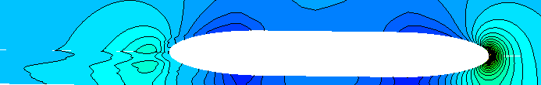

Рис. 3. Ізобари в площині XOY розрахункової області навколо корпусу
швидкісного транспортного апарата

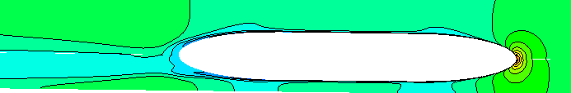

Рис. 4. Завихреність у площині XOY розрахункової області навколо
корпусу швидкісного транспортного апарата

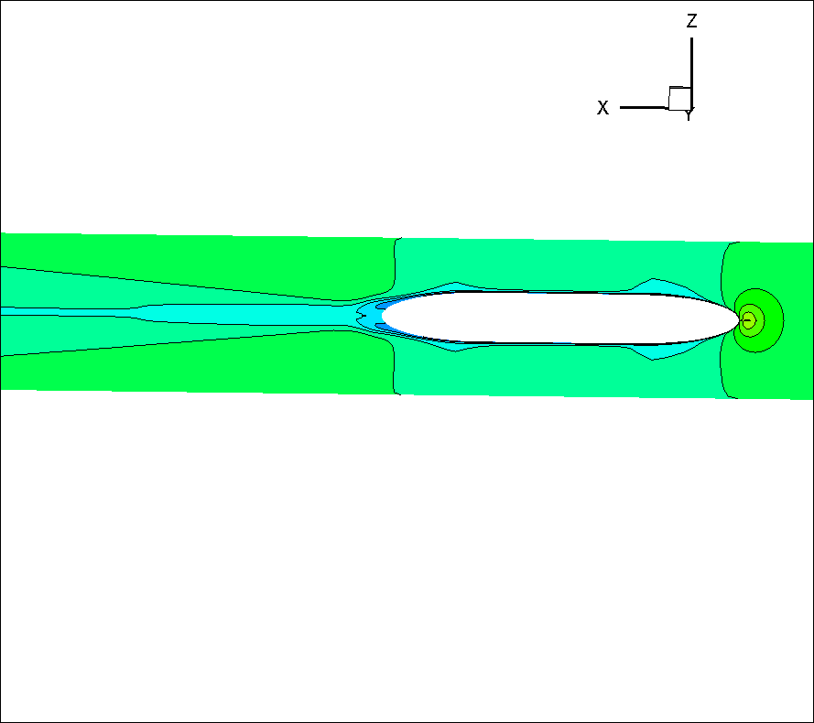

Рис. 5. Завихреність у площині XOZ розрахункової області навколо
корпусу швидкісного транспортного апарата

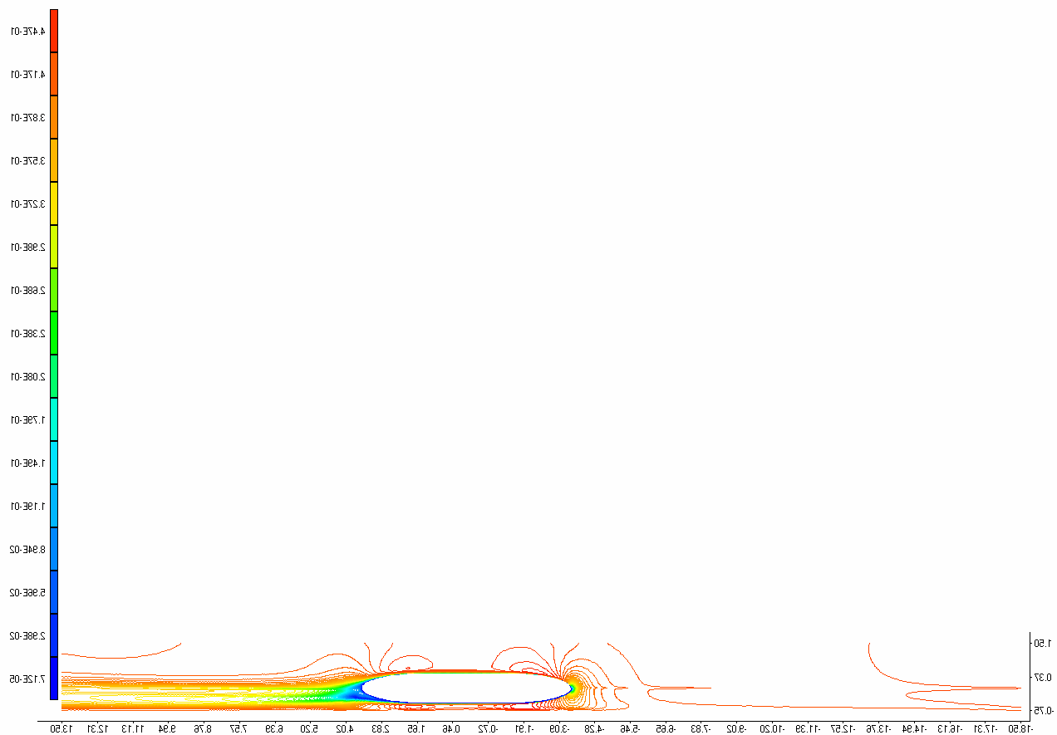

Рис. 6. Ізомахи в площині XOY розрахункової області навколо
корпусу швидкісного транспортного апарата

Висновки. Розроблено та реалізовано методику розрахунку обтікання транспортного апарата з використання осереднених за Рейнольдсом рівнянь Нав’є – Стокса. Для замикання вихідних рівнянь застосовано однопараметричну диференціальну модель турбулентності Спаларта – Аллмараса в реалізації відокремлених вихорів. Виконано розрахунки обтікання транспортного апарата, який рухається поблизу трапецієподібної шляхової структури.

Література
- Андерсон Д. Вычислительная гидромеханика и теплообмен [Текст] / Д. Андерсон, Дж. Таннехил, Р. Плетчер. – М. : Мир, 1990. – Т. 1. – 392 с.; Т. 2. – 336 с.
- Ковеня В. М. Некоторые тенденции математического моделирования [Текст] / В. М. Ковеня // Вычислительные технологии. –2002. – № 2. – Т. 2. – С. 59–73.
- Приходько А. А. Компьютерные технологии в аэрогидродинамике и тепломассооб-
мене [Текст] / А. А. Приходько. – К. : Наукова думка, 2003. – 380 с.
- Приходько А. А. Математическое и экспериментальное моделирование аэродинамики элементов транспортных систем вблизи экрана [Текст] / А. А. Приходько, А. В. Сохацкий. – Днепропетровск : Наука и образование, 1998. – 160 с.
- Приходько О. А. Чисельне моделювання обтікання кулі на основі рівнянь Нав’є – Стокса [Текст] / О. А. Приходько, А. В. Сохацький // Вестник Херсонского национального технического университета. – 2009. – № 2(35). – С. 369–373.
- Spalart P. R. A one-equation turbulence model for aerodynamic flows [Text] / P. R. Spalart, S. R. Allmaras // La Recherche Aerospatiale. – 1994. – № 1. – P. 5–21.
- Van Leer B. Flux-vector splitting for the Euler equations [Text] / B. Van Leer // Lecture Notes in Phys. – 1982. – V. 170. – P. 507–512.
- Achenbach E. Experiments on the flow past spheres at very high Reynolds numbers [Text] / E. Achenbach // J. Fluid Mech. – 1972. – 54(3). – P. 565–575.

